UNIVERSIDADE FEDERAL DA GRANDE DOURADOS - UFGD

FACULDADE DE ADMINISTRAÇÃO, CIÊNCIAS CONTÁBEIS E ECONOMIA - FACE

CURSO DE CIÊNCIAS CONTÁBEIS

REGIANE ORMENI MARQUES

Diagnóstico da Utilização e das Potencialidades da Contabilidade Gerencial Segundo a Percepção dos Empresários da Incubadora Margarida Rocha Ojeda de Dourados/MS.

DOURADOS/MS
2011

REGIANE ORMENI MARQUES

Diagnóstico da Utilização e das Potencialidades da Contabilidade Gerencial Segundo a Percepção dos Empresários da Incubadora Margarida Rocha Ojeda de Dourados/MS.

Trabalho de Graduação apresentado à Universidade Federal da Grande Dourados- UFGD, como requisito parcial para a obtenção do título de bacharel em Ciências Contábeis.
Orientadora: Prof Cristiane Mallmann Huppes

Dourados/MS
2011

AGRADECIMENTOS

Gostaria de agradecer primeiramente a Deus que tem me sustentado em graça e fé, pelas suas misericórdias em minha vida que se renova a cada manhã, pois é Ele quem me permite viver a cada dia, pelo perdão, pela força, por ser o meu amigo o meu melhor amigo, por me acolher em momentos de dor, e por me consolar, por me amar e me esconder debaixo de suas asas, por ser a minha rocha, minha alegria, a minha fortaleza mesmo sendo tão indigna de seu favor, por me mostrar que não sou nada sem Ele e que sou totalmente dependente de Teu amor que é incondicional em minha vida!!!
Agradecer a minha família que é uma dádiva do Senhor na minha vida, minha mãe Luzia e meu pai Edvaldo e meus irmãos. Obrigada Senhor pelas vidas deles!!!
Aos meus amigos que me ajudaram e me deram muita força, em especial ao Luciano, como me ajudou, nossa, um anjo que o Senhor colocou em meu caminho um amigo, e a Joana parceira e amiga em muitos momentos bons e principalmente nos ruins e também àqueles que ficaram pelo caminho, pois eu me vi continuando a caminhada e que não é fácil prosseguir, pois somos cheios de limitações e temos tantos desafios no dia a dia, bem como aqueles que deixaram saudades e que tenho um imenso carinho.
Aos professores, que me ensinaram mais do que fórmulas ou conceitos, em especial a minha orientadora professora Cristiane Huppes, que me ajudou muito e me desafiou a cada conversa e que me mostrou que sem esforços não chegamos a lugar algum.
A Neire que me ajudou muito e me apoiou nessa caminhada que me ensinou e me ensina a cada dia como ser uma líder e respeitar as pessoas em qualquer situação.
Agradeço a Deus pelos aprendizados, pelas pessoas que conheci e as quais me acrescentaram experiências incríveis de vida.
O que aprendi foi que sou humana, e que em cinco anos de vida acadêmica nunca vamos saber o suficiente, que essa experiência realmente muda as nossas vidas e que independente de tudo é preciso manter os valores e a fé, que a vida não é fácil, mas também de que não existe impossível, e que somos do tamanho dos nossos sonhos, que respeitar e ouvir são as melhores coisas a serem feitas muitas vezes.
Aprendi que um sorriso muda o dia de uma pessoa e que isso basta porque devemos viver cada dia o seu mal; termino este ciclo da minha vida com a sensação de que hoje sou melhor do que ontem...

Epígrafe

Obrigado a todos, e deixo um versículo da Bíblia Sagrada que gosto muito.

“Tudo quanto vier à mão para fazer, faze-o conforme as tuas forças, porque na sepultura, para onde tu vais, não há obra, nem indústria, nem ciência, nem sabedoria alguma.”
Eclesiastes 9:10.

E esta música que me acompanhou durante todo este ano, e o meu amigo é Jesus Cristo.

Antes das honras e das conquistas o amigo está conosco
O amigo sabe quem a gente é
O amigo sabe o nível das batalhas que nós temos
O amigo sabe o nível dos limites que rompemos
O amigo fica firme ao conhecer nossa fraqueza
O amigo está presente para nos fortalecer
O amigo está lá quando a dor é violenta
O amigo está lá e vê a força da tormenta
O amigo fica junto e permanece assim, de pé
Conhecendo as nossas crises e nos sustentando em fé
O poder de uma aliança como essa
Inabalável é
Deus constrói nosso caráter bem dessa maneira
Inabalável diante das lutas
Inabalável e fiel
Inabalável apesar das diferenças
Inabalável, inabalável e fiel
Fiel...
(Ludmila Ferber)

RESUMO

Este estudo objetiva apresentar um diagnóstico da utilização e das e das Potencialidades da Contabilidade Gerencial Segundo a Percepção dos Empresários da Incubadora Margarida Rocha Ojeda de Dourados/MS. Para isso, leva-se em consideração a percepção dos empresários da incubadora, seguidos dos conceitos da Contabilidade, Contabilidade de Custos e Contabilidade Gerencial com principais base bibliográfica Iudícibus e Martins, bem como as características e os aspectos que definem Arranjo Produtivo Local e Incubadora. Para desenvolver este estudo utilizou-se da entrevista direta com empresários identificando as características do grupo. A pesquisa revelou que as indústrias possui controle dos estoques, que as informações quanto prática de gestão de seus empreendimentos tem maior relevância as informações de matéria-prima e mão- de-obra e também que as empresas não fazem o uso da contabilidade gerencial como deveria principalmente quanto a pratica de planejamentos.

Palavras-Chave: Contabilidade de Custos. Contabilidade Gerencial. Arranjo Produtivo Local. Incubadora.

lista de ilustrações

Figura 1: Quantidade de empresas pesquisadas. Projeto APL do Vestuário Nova Costura na Região Sul do MS 2010 28
Figura 2: Faturamento médio das empresas. Projeto APL do Vestuário Nova Costura na Região Sul do MS 2010 28
Figura 3: Quantidade media vendida por empresa. Projeto APL do Vestuário Nova Costura na Região Sul do MS 2010 29
Figura 4: Custo médio por peça. Projeto APL do Vestuário Nova Costura na Região Sul do MS 2010 29
Figura 5: Origem de Matéria-prima 34
Figura 6: O destino da produção 35
Figura 7: Organização das vendas 36
Figura 8: Número de empregados, formais e informais. 37
Figura 9: Número de pessoas da família na atividade da indústria 38
Figura 10: Atividades desenvolvidas pelos familiares que trabalham na indústria 38
Figura 11: A importância da renda para a família 39
Figura 12: A prática de custo das indústrias 40
Figura 13: Frequência da informação de MP e MO 40
Figura 14: A frequência de orçamento 41
Figura 15: A precificação dos produtos fabricados pelas indústrias 42
Figura 16: A frequência do planejamento e controle 42
Figura 17: Satisfação das informações em quantidade 43
Figura 18: A satisfação da informação em qualidade 44
Figura 19: A frequência das práticas de custos 45
Figura 20: As práticas de decisão sobre o preço 46
Figura 21: As práticas de orçamento e decisão sobre o preço 46
Figura 22: As práticas de planejamento e controle 47

Lista de Tabelas

Tabela 1: Gênero dos entrevistados 32
Tabela 2: Escolaridade dos entrevistados 33
Tabela 3: Faixa etária dos entrevistados 33
Tabela 4: Constituição Jurídica 34
Tabela 5: Principais produtos 36
Tabela 6: Faturamento Mensal 37

SUMÁRIO

1 INTRODUÇÃO 8
1.1 Definição do Problema 9
1.2 Objetivos 9
1.2.1 Objetivo Geral 9
1.2.2 Objetivos Específicos 9
1.3 Justificativa 10
2 REFERENCIAL TEÓRICO 11
2.1 A HISTÓRIA DE CONTABILIDADE 11
2.1.1 Conceito de Contabilidade 11
2.2 CONTABILIDADE DE CUSTO 12
2.2.1 Custos de Produção 13
2.2.2 Métodos de Custeio 14
2.2.2.1 Custeio por Absorção 14
2.2.2.2 Custeio Baseado em Atividades – ABC 15
2.2.2.3 Custeio Variável 16
2.2.3 Formação do Preço de Venda 16
2.2.4 Contabilidade de Custos à Contabilidade Gerencial 17
2.2.5 Contabilidade Gerencial 19
2.2.5.1 Planejamento 20
2.2.5.2 Controle 21
2.2.5.3 Avaliação de desempenho 22
3 METODOLOGIA 23
3.1 QUANTO AOS OBJETIVOS 23
3.2 QUANTO AOS PROCEDIMENTOS 23
3.3 QUANTO À ABORDAGEM DO PROBLEMA 24
3.4 OBJETO DE PESQUISA 24
3.4.1 Arranjo Produtivo Local - APL 25
3.4.2 Projeto APL do Vestuário Nova Costura na Região Sul do MS 25
3.4.3 Incubadora 31
4 RESULTADOS 32
4.1 QUANTO AS CARACTERÍSTICAS DOS ENTREVISTADOS 32
4.2 QUANTO AS CARACTERÍSTICAS DO EMPREENDIMENTO 33
4.3 ASPECTOS DA DISPONIBILIDADE, ELABORAÇÃO E FREQUÊNCIA. 39
4.4 A CONTRIBUIÇÃO DAS PRÁTICAS DA CONTABILIDADE GERENCIAL NA PERCEPÇÃO DOS GESTORES. 45
5 CONCLUSÃO 48
REFERÊNCIAS 50

APÊNDICE - QUESTIONáRIO aplicado aos empresários da incubadora margarida rocha ojeda...............................................................................................53

1 INTRODUÇÃO

Em uma linha histórica, a indústria têxtil foi uma das primeiras no setor industrial a se instalarem no país, abrindo as portas à evolução de novos segmentos da indústria. Desde 2001, o Ministério de Desenvolvimento, Indústria e Comércio Exterior (MDIC), já desenvolve ações de fortalecimento do setor do vestuário no país (RIGUEIRAL; RIGUEIRAL, 2002).
A Agência Brasileira de Desenvolvimento Industrial (ABDI) (2008) confirma em seu Panorama Setorial que as ações de desenvolvimento voltadas à cadeia Têxtil e de Confecção recebem incentivos do Governo Federal desde 2008. Os programas que visam o fortalecimento e a competitividade entre as indústrias do setor, está inserida na Política de Desenvolvimento Produtivo (PDP), estando este último focado nos complexos produtivos que possuem potencial para exportar ou gerar efeitos de encadeamento sobre o conjunto da estrutura industrial.
Para tanto se encontram envolvidos nesse processo, entidades como ABDI, Banco Nacional de Desenvolvimento (BNDES), Ministério da Fazenda e a Secretaria Executiva do PDP. Essa governança há três anos estava pensando no desenvolvimento da cadeia produtiva em longo prazo, para que existisse a articulação, construção, coordenação, monitoramento e avaliação das estratégias traçadas.
Em virtude desses incentivos e apoios dado ao setor do Vestuário o Estado Mato Grosso do Sul vem sendo beneficiado. O Projeto APL (Arranjo Produtivo Local) do Vestuário Nova Costura na Região Sul do MS, desenvolvido pelo Serviço de Apoio a Micro e Pequenas Empresas do Mato Grosso do Sul (SEBRAE/MS), é um exemplo de trabalho realizado no Sul do Estado, com o foco do desenvolvimento da cadeia produtiva Têxtil e de Confecção no MS.

1.1 Definição do Problema

Este trabalho tem como problema de pesquisa, responder a seguinte questão: Que diagnóstico os empresários da Incubadora de Confecção Margarida Rocha Ojeda fazem da utilização da Contabilidade Gerencial em seus empreendimentos e qual o potencial de contribuição da mesma para geração de valor?

1.2 Objetivos

Segundo Marconi e Lakatos (1996) todas as pesquisas devem ter um objetivo traçado, para saber o que procurar e o resultado que se quer alcançar. Já para Henriques e Medeiros (2004, p. 90) “o objetivo de uma pesquisa é etapa que indica e caracteriza o que o pesquisador tem em vista alcançar com sua investigação”. Resume-se, então, como o caminho a ser percorrido para chegar a algum lugar, objetivado pela pesquisa.

1.2.1 Objetivo Geral

O objetivo geral deste trabalho é realizar o diagnóstico da utilização e das potencialidades da Contabilidade Gerencial segundo a percepção dos empresários da Incubadora Margarida Rocha Ojeda de Dourados/MS.

1.2.2 Objetivos Específicos

- Conceituar Contabilidade, Contabilidade de Custos e Contabilidade Gerencial por meio de pesquisa bibliográfica;
- Pesquisar aspectos que definam: Arranjo Produtivo Local e Incubadora;
- Descrever as características da Incubadora de Confecção Margarida Rocha Ojeda do Município de Dourados/MS.
- Entrevistar empresários da Incubadora de Confecção Margarida Rocha Ojeda;
- Organizar e avaliar os dados coletados pela entrevista; e
- Descrever e discutir os resultados da pesquisa.

1.3 Justificativa

Diante da importância dos incentivos e apoios dados à cadeia produtiva Têxtil e de Confecção no Brasil e a atenção dada pela governança do Estado do MS às indústrias do Vestuário da região, acredita-se ser de grande relevância o trabalho de incentivo, o fomento e a competitividade entre as empresas, possibilitando o crescimento empresarial das mesmas.
A contabilidade é uma ferramenta importante para as empresas: quanto maior o controle e gestão dentro de uma empresa, melhores serão os resultados alcançados. Com intuito de verificar da utilização e das potencialidades da Contabilidade Gerencial acredita-se ser de grande relevância o estudo e análise dos dados das indústrias de confecção da Incubadora Margarida Rocha Ojeda em Dourados/MS.

2 referencial teórico

Neste tópico serão abordados aspectos sobre a História da Contabilidade, Contabilidade de Custo e Gerencial, de forma a dar suporte ao presente estudo.

2.1 A HISTÓRIA DE CONTABILIDADE

Desde os tempos remotos, o homem tem a preocupação de cuidar de seu patrimônio, o que é normal, pois procura preservar tudo aquilo que obteve por meio de grandes sacrifícios. Em leituras a respeito da história da contabilidade, os livros trazem algumas definições e relatos sobre este tema. Iudícibus (1998) menciona a história de um pastor de ovelhas que durante um inverno, questiona a si mesmo se em um intervalo de aproximadamente um ano o seu rebanho cresceu mais do que o de seu vizinho Floreto, que também era um pastor de ovelhas que morava mais próximo de sua pequena fazenda.
O autor cita também a história bíblica de Jó, relatada através Bíblia Sagrada, que já mencionavam o cuidado que Jó tinha com seus rebanhos, mostrando assim a quantidade de ovelhas, bois, camelos e jumentas o número exato dos animais de cada espécie que criava em sua fazenda.
Percebe se então a importância que era dada ao patrimônio. Hoje com a evolução da contabilidade e suas diversas áreas específicas de estudo, acredita estar mais fácil para se realizar o controle de um determinado patrimônio que eram feitos de forma tão simples no passado.

2.1.1 Conceito de Contabilidade

De maneira geral, os autores afirmam que o objeto da contabilidade é o patrimônio. Para melhor definição, traz-se o conceito de Gonçalves e Batista (2007, p. 23) dizendo que a contabilidade é uma

ciência que tem por objeto o estudo do patrimônio a partir da utilização de métodos especialmente desenvolvidos para coletar, registrar, acumular, resumir, e analisar todos os fatos que afetam a situação patrimonial de uma pessoa.

O autor define também que o objeto se constitui matéria de estudo da ciência contábil, e assim se desenvolve em funções como meio de alcançar finalidades, sendo elas as de registrar, produzir, planejar e controlar as ações que o titular do patrimônio possa tomar em determinadas situações (GONÇALVES e BATISTA, 2007).
Para Calderelli, (2003, p.170), “contabilidade é o conjunto das leis, normas e princípios, com finalidade de estudar e registrar todos os atos e fatos ligados a uma empresa administrada”.
Finalizando, a contabilidade tem como objeto o patrimônio e basicamente registra todos os fatos ligados à variação do mesmo, que serve de base para tomada de decisão, auxiliando o titular do patrimônio.

2.2 CONTABILIDADE DE CUSTO

Segundo Martins (2006, p. 13) “até a Revolução Industrial, a contabilidade era basicamente financeira, que atendia em sua estrutura as empresas comerciais, sendo que os estoques eram avaliados em termos físicos e consideravam as medidas de avaliação monetária simples”. O cálculo segundo o autor era basicamente a seguinte expressão = Custo de Mercadoria Vendida (CMV) = Estoque Inicial (EI) + Compras do Período – Estoque Final (EF).
O autor relata que o confronto entre as receitas e o CMV, conduz ao lucro, informações estas evidenciadas na Demonstração de Resultados do Exercício (DRE) utilizada para as empresas comerciais, tinha a seguinte estrutura:

Vendas Líquidas
(-) Custo das Mercadorias Vendidas
Estoques Iniciais
(+) Compras
(-) Estoques Finais
(=) Lucro Bruto
(-) Despesas
Comerciais (Vendas)
Administrativas
Financeiras
Resultado Antes do Imposto de Renda (MARTINS, 2006, p. 20).

Segundo Martins (2006) a grande maioria das empresas existentes na época eram comerciais e, com o surgimento das empresas industriais, os contadores começaram a elaborar critérios de avaliação de estoque para essas indústrias, com a tentativa de adaptação do método de avaliação de estoques utilizados pelas empresas comerciais. Não ocorreu o êxito esperado, mas pode-se observar que esta foi umas das primeiras tentativas de calcular os custos dos estoques para as indústrias.
Em todo esse processo de adaptação que a contabilidade passou no século XVIII, enxerga-se uma grande evolução no campo de pesquisa, voltado à contabilidade de custos.
A Contabilidade de Custos é definida por Leone (2000, p. 21) como sendo

uma atividade que se assemelha a um centro processador de informações, que recebe (ou obtém) dados, acumula-os de forma organizada, analisando-os e interpretando-os, produzindo informações de custos para os diversos níveis gerencias.

Isto reforça a constatação de que as principais funções da Contabilidade de Custos, explanadas por Martins, (2006, p. 21) como “auxílio ao controle e a ajuda nas tomadas de decisão”. Segundo o autor, a missão do controle é fornecer dados para que sejam estabelecidos padrões, orçamentos e demais formas de previsão, e em seguida, ser realizada uma comparação dos resultados alcançados com os valores anteriormente definidos.

2.2.1 Custos de Produção

No vasto campo dos assuntos abordados pela Contabilidade de Custos, cita-se alguns conceitos de termos que são frequentemente usados para que se possa compreender melhor como se apropria os determinados custos, sendo essas nomenclaturas de frequente uso em empresas de caráter industrial. Para isso, usa-se a definição de Horngren, Foster e Datar (2000, p.29), onde

Custos de materiais diretos: são os custos de aquisição de todos os materiais que posteriormente se tornam parte do objeto de custo (ou seja, unidades acabadas ou em processo) e que podem ser identificadas com o objeto de custo de maneira economicamente viável. Incluem-se aos custos de aquisição dos materiais diretos o frete de entrega, os impostos, e outras taxas de praxe.
Custos de mão-de-obra direta: incluem a remuneração da mão-de-obra de produção que está especificamente identificada com o objeto de custo (ou seja, unidades acabadas ou em processo) e podem ser apropriados ao objeto de custo de maneira economicamente viável. Exemplos são os salários e benefícios pagos aos operadores de máquina e aos trabalhadores de linha de montagem.
Custos indiretos de fabricação: são todos os custos de produção considerados parte do objeto de custo (ou seja, unidades acabadas ou em processo), mas que não podem ser identificados individualmente com o custo-objeto de maneira economicamente viável. Exemplos são a energia, materiais indiretos, mão de obra indireta, aluguel e seguro da fábrica, impostos sobre a propriedade, depreciação da fabrica e a remuneração dos gerentes de fábrica. Outros termos para categoria de custos são despesas indiretas de fabricação e gastos gerais de fabricação.

Quanto aos elementos de custos de materiais diretos, custos de mão-de-obra direta e os custos indiretos de fabricação, estes são específicos de cada área de produção, variando assim de empresa para empresa, de acordo com os produtos fabricados por essas.

2.2.2 Métodos de Custeio

Em seu livro Gestão de Custos Beulke e Berto (2006), trás as características genéricas e estruturas dos métodos de custeio destacando que o método de absorção, Activity-Based Costing (ABC) e variável não são excludentes e nem rivais, variando assim o tipo de acordo com a atividade que cada empresa exerce e o que é melhor para cada uma na gestão de seus custos. Para isso, explanar-se-á os principais sistemas de custeio, evidenciando as suas características.

2.2.2.1 Custeio por Absorção

Segundo Beulke e Berto (2006, p. 32), “o método de custeio por absorção e ressalta que o preço de venda é exclusivo do custo”. Os autores relata que o custeio por absorção tem a característica de apropriar todos os custos aos produtos: os custos fixos, variáveis ou diretos e indiretos. O custo por absorção é conhecido como o tradicional, pelo fato de que há alguns anos a competitividade entre as empresas serem menor perto da realidade enfrentada hoje, sendo responsável por essa aproximação à globalização e a informatização dos meios de comunicação.
Com o passar dos anos essa realidade segundo os autores mudou, pois os custos e as despesas fixas abrangem dentro da estrutura de custos dos produtos, mercadorias e serviços e outros aspectos que mudaram ao longo dos anos, tornando-se inviável estabelecer preços exclusivamente da composição dos custos e das decisões internas.
No item 2.2.3 deste trabalho, Horngren, Foster e Datar (2000) trazem as principais influências que afetam a formação do preço de venda, evidenciando a competitividade entre produtos.
Para Beulke e Berto (2006) o custeio por absorção é legalmente aceito no país, não sendo totalmente desprezível pelos gerentes de custos. Ele podendo ser utilizado para saber: a situação de produto único, comportamento competitivo monopolista, novos produtos, plena ocupação com mercados alternativos e liderança de preços. Pelo fato de ser um sistema rígido e inflexível, tem a tendência de ser usado cada vez menos no atual cenário globalizado em que o mercado se encontra.

2.2.2.2 Custeio Baseado em Atividades – ABC

O método de custeio, baseado em atividades para Martins (2008) investiga a possibilidade de reduzir distorções que o rateio dos custos indiretos provoca na apuração dos custos de produtos.
Para chegar-se nesta redução, seguem-se três passos básicos definidos por Coura et al (2009, p. 99-100) sendo esses:

Custeando as atividades. Este passo é parecido com a identificação que é feito sistema tradicional de departamentalização, a diferença é não apenas identificação dos recursos aos departamentos, mas levando esses recursos as atividades que são feitas dentro dessas unidades administrativas. Esses procedimento usando os drivers de recursos.
Escolhendo o driver de atividade e calculando a taxa do driver. Quando entendemos o que realmente se faz dentro dos departamentos (atividades), temos condição de compreender o gera (ou direciona) custo naquele departamento (driver). Para isso dividimos o custo total da atividade pela quantidade da atividade prestada, chegando a taxa da atividade que significa quanto custa da atividade.
Custeando os objetivos de custeio. Após chegarmos à taxa do driver, podemos custear qualquer objeto de custeio. Cada empresa deve estabelecer as atividades relevantes e que por essa razão devem ser medidas e controladas. Dependendo do grau de precisão desejado, do escopo do projeto ABC e da relação custo/ beneficio.

Seguindo ainda a linha de raciocínio de Coura et al (2009), o custeio ABC pode ser usado como ferramenta de gestão como, por exemplo, em um sistema de informação. Ao implantá-lo a empresa que irá fazer seu uso não poderá ter ausência de informações no que tange aos controles internos, pois prejudicaria, assim, as etapas para implantação do método ABC. Os autores destacam o alto custo para a administração na implantação de um sistema como este, e a necessidade da mesma ter o máximo de controle em suas informações, para alimentação deste sistema.

2.2.2.3 Custeio Variável

Para Dubois, Kulpa e Souza (2006), o custeio variável pode ser definido como aquele no qual os custos fixos são alocados aos resultados como se fossem despesas, não dependendo do volume de produção. Já os custos e despesas variáveis são elementos fundamentais para obtenção da Margem de Contribuição.
Para Dubois, Kulpa e Souza (2006, p. 130-131), o custeio variável tem algumas vantagens, sendo essas as seguintes:

a) Elimina as variações nos resultados oriundos da quantidade produzida e vendida, uma vez que o lucro líquido não é afetado por variações nos inventários.
b) Facilidade de obtenção da margem de contribuição por tipo de produto elaborado.
c) Maximização da margem de contribuição em valores totais mediante a visualização dos produtos com maior margem de contribuição unitária.
d) É uma ferramenta adequada para a tomada de decisão, pois só considera como custo do produto os elementos variáveis.
e) Facilita aos gerentes industriais o entendimento do processo de custeio dos produtos, pois os custos variáveis são, geralmente, de sua responsabilidade. O custeamento variável é totalmente integrado com o custo padrão e o orçamento flexível, possibilitando o correto controle de custos.
f) O custeamento variável proporciona maior clareza no planejamento do lucro e na tomada de decisão.
g) Oferece condições para os gerentes avaliarem o seu próprio desempenho de forma mais significativa, uma vez eles só podem ser responsabilizados pelos custos variáveis (controláveis) e não por aqueles contratados pela alta direção, como os custos fixos.

Essas vantagens ajudam os gerentes e administradores na análise para tomada de decisão pelo fato de ser um método de fácil entendimento dos custos relacionados aos produtos.

2.2.3 Formação do Preço de Venda

Segundo Horngren, Foster e Datar (2000), as principais influências sobre a formação do preço de venda são: clientes, concorrentes e custos.
Quanto aos clientes os administradores devem observar o comportamento do público consumidor de seus produtos. Caso ocorra a variação do preço destes produtos e o consumidor não aceite, este procurará outro produto que o substitua, entrando assim na segunda influência do preço: o concorrente.
Os concorrentes procuram sempre apresentar melhores preços para atrair novos clientes. Algumas empresas usam a chamada engenharia inversa, sendo feita a decomposição dos produtos de seus concorrentes, tendo conhecimento do material e tecnologia usada em sua fabricação. Essas informações são de grande valia quando vão formar seu preço de venda.
Já em relação aos custos, relacionados à fabricação dos produtos, impactando diretamente na formação do preço de venda e na aceitação do público consumidor, deve-se levar em consideração que as empresas consideram no momento da formação de seu preço de venda de um determinado produto, mercadoria ou serviço e que suas receitas sejam maiores que os custos de fabricação e as despesas pagas para a obtenção de lucros.
Segundo Horngren, Foster e Datar (2000, p. 302)

A decisão do preço depende de como os clientes avaliam o produto, das estratégias de preço dos competidores e dos custos. O preço de um produto ou serviço é o resultado da integração entre as respectivas demanda e oferta. Os clientes influenciam os preços por meio da sua ação sobre a demanda. Os custos influenciam os preços por que eles afetam a oferta. Os concorrentes oferecem produtos alternativos ou substituto e, assim, afetam a demanda e o preço.

Ao formar o preço de venda de um determinado produto, devem-se observar vários fatores, pois sempre influenciam na decisão do cliente ao escolher entre um ou outro produto. Essas análises de concorrência e custos dos produtos devem ser avaliadas pelos gerentes responsáveis e para, assim, tomarem a decisão do preço a ser colocado em seus produtos.

2.2.4 Contabilidade de Custos à Contabilidade Gerencial

Segundo Martins (2008), no início a preocupação com a contabilidade de custos foi a de fazê-la de uma forma para resolver os problemas de mensuração monetária dos estoques e do resultado, deixando de aprimorar o seu uso no gerenciamento desses custos, ficando por um período de tempo simplesmente servindo como um instrumento da administração. Esse episódio desacelerou o processo de evolução da contabilidade de custos para contabilidade gerencial.
Para Leone (2009, p. 30), o campo de atuação da contabilidade de custos, hoje, mostra que

a contabilidade de custos, atua sobre a empresa, seus produtos, seus serviços, os componentes operacionais e administrativos que compõem sua estrutura funcional e a sua estrutura objetiva (normalmente setores ligados ao segmento industrial e ao segmento comercial que, numa empresa típica, constituem suas atividades substantivas), os seus segmentos de distribuição [...] para cada um desses segmentos, deve preocupar-se em estudá-los para ser capaz de produzir informações gerenciais de custos mais úteis para diversos gerentes ou encarregados que se responsabilizam pelo desenvolvimento de cada um desses segmentos.

Já, segundo Maher (2001), a contabilidade de custos está passando por várias alterações, entre elas, a inclusão de novas tecnologias, possibilitando, assim, a eliminação da contabilização manual. O autor relata em seu livro a situação atual das companhias referentes a essas tecnologias disponíveis que auxiliam a contabilidade.
Ainda segundo o autor,

Muitas companhias tem implantado sistemas computadorizados para fabricação ou comercialização de produtos, ou para fornecer serviços. Essas novas tecnologias tem tido grande impacto sobre a contabilidade de custos (MAHER, 2001, p. 49).

O crescimento das empresas obrigou a contabilidade de custos a se adaptar a uma nova missão, sendo encarada como uma ferramenta de gerenciamento. Nesse curto tempo a contabilidade de custos vem se transformando em uma ferramenta de gerenciamento de custos, podendo está ser utilizada para tomada de decisão baseada em dados, deixando para trás a sua principal finalidade que era avaliação de estoques (MARTINS, 2008).
Ainda segundo o autor a evolução dos sistemas tecnológicos torna mais fácil a filtragem de informações para a tomada de decisão através da contabilidade gerencial. Isso não se limita a contabilidade gerencial, sendo utilizada também pela contabilidade financeira, gerencial, de custos e o sistema orçamentário. Essa transição da contabilidade de custos para contabilidade gerencial, trás como característica a função de auxílio ao controle e ajuda nas tomadas de decisões, mesmo tendo sido criada mediante a necessidade da contabilidade financeira em avaliar estoques.
A competição existente força as empresas, independente do segmento de mercado ou tamanho, às melhorias constantes. Mesmo as microempresas e até mesmos os informais, precisam ter um controle de seus custos para gerenciar seus empreendimentos.

2.2.5 Contabilidade Gerencial

Segundo Atkinson et al (2008, p. 26), “a contabilidade gerencial é o processo de identificar, mensurar, relatar e analisar as informações sobre os eventos econômicos da organização”.
Para Miotto (2008, p. 2) a importância da contabilidade gerencial resume-se em incluir

dados históricos e estimados usados pela administração na condução de operação diária, no planejamento de operações futuras e no desenvolvimento de estratégias de negócios integradas. As características da Contabilidade Gerencial são influenciadas pelas variadas necessidades da administração. A contabilidade gerencial fornece a informação clara, precisa e objetiva para a tomada de decisão.

Padoveze (1999, p. 1) trás o conceito de contabilidade gerencial, onde

pode ser definida como processo de identificação, mensuração, acumulação, análise, preparação, interpretação e comunicação de informação (tanto financeira como operacional) utilizada pela administração para planejamento, avaliação e controle dentro da organização e para assegurar o uso e a responsabilidade sobre seus recursos.

Tendo por conceito básico a contabilidade gerencial para tomada de decisão, Atkinson et al (2008) ressaltam a importância da mesma ao decidir sobre o custo e a rentabilidade de seus produtos, serviços, clientes e atividades. A Contabilidade Gerencial, além de possibilitar a tomada de decisão, permite à administração medir o desempenho econômico do negócio, ajudando o gerente/administrador a ter mais segurança para tomar decisões, já que estas estão baseadas em relatórios, dados, balanços, entre outros, mesmo que não ocorra o resultado esperado.
Com base nas definições acima, os gerentes podem utilizar as informações fornecidas através de relatórios de avaliações e mensuração das atividades desenvolvidas em seu empreendimento para resolver problemas corriqueiros de gestão com mais segurança e o mínimo de risco possível ao patrimônio da empresa por ele administrada.
Atkinson et al (2008, p. 37) ressaltam a importância da contabilidade gerencial para tomada decisão, ao escrever que

as organizações são bem sucedidas e prosperam ao desenhar produtos e serviços que os clientes valorizam, produzindo-os e distribuindo-os aos clientes com processos operacionais eficientes. Embora a informação contábil gerencial não possa garantir o sucesso nessas atividades organizacionais críticas, seu mau funcionamento colocará a empresa em serias dificuldades. Sistemas de contabilidade gerencial eficazes podem criar valor considerável pela informação a tempo e com precisão sobre as atividades exigidas para o sucesso das organizações de hoje.

Tanto para as grandes, pequenas e médias empresas, seus administradores precisam tomar decisões. A diferença está no conhecimento e controle que cada gerente/administrador tem sobre o seu negócio. As ferramentas de informações ajudam na hora da decisão. Por isso, ressalta-se a importância de se planejar, controlar e administrar de maneira que seja possível extrair as informações necessárias nas horas que precisam ser consultadas. Daí a importância da contabilidade de custos e o seu gerenciamento através da contabilidade gerencial.

2.2.5.1 Planejamento

Neste trabalho, já se mencionou a preocupação do homem em garantir que o seu patrimônio fosse prosperado, levantou-se e definiu-se alguns conceitos relacionados à contabilidade e como este evoluiu no que diz respeito à área da contabilidade de custo. Essa evolução trouxe ao longo dos anos outra área de estudo que é chamada de Contabilidade Gerencial.
Antes de se abordar estes assuntos serão feitas algumas de definições do que vem a ser planejamento. Horngren, Foster e Datar (2000, p. 3) definem planejamento como sendo

a escolha de metas, a previsão de resultados sobre vários caminhos de obtenção dessas metas e, por conseguinte, a decisão de como atingir as metas desejadas. O controle diz respeito à ação que implementa as decisões planejadas e à avaliação de desempenho pessoal e das operações.

Já para Dubois, Kulpa e Souza (2006, p. 7) “planejamento é um processo que considera um conjunto de ações coordenado, visando atingir certos objetivos”.
Para Matz, Curry e Franck (1978, p. 21),

[...] planejar é função básica do processo administrativo. Sem planejamento não há base para organização e controle. Ele é que proporciona o alicerce sobre o qual operam as demais funções administrativas. O planejamento eficiente baseia-se em fatos coletados e analisados. Planejar é olhar adiante e preparar para o futuro.

Para Beulke e Berto (2006, p. 6), o planejamento tem vinculado a abrangência e aplicações sendo essas destacadas na

a) Aplicação relacionada ao orçamento.
b) Projeção de planos de vendas e produção.
c) Estudos de viabilidade.
d) Analise de investimentos.

Quanto à abrangência e aplicações Beulke e Berto (2006, p. 6) mencionam também a gestão Econômico-financeira, mercadológica as aplicações nessa área são inúmeras, tais como

a) Formação de preço de venda, ou valor de produtos e serviços;
b) Avaliação do desempenho de produtos e serviços;
c) Formulação das políticas de distribuição e segmentação; e
d) Avaliação do desempenho de negociações.

Ao planejar devem-se observar todos os fatores relacionados ao que se esta planejando. Para os autores em sua maioria seria uma preparação para atingir os objetos propostos.

2.2.5.2 Controle

Para Leone (2009, p. 110), antes termos o controle, devemos definir os parâmetros dentro da empresa que sofrerão um controle. O autor define que parâmetro “é a unidade de medida que representa a atividade de um segmento dentro da empresa”.
Já para Horngren, Foster e Datar (2000, p. 135), “controle é o grau de influencia que um determinado gerente possui sobre os custos, receitas ou outros assuntos em causa”.
Segundo Leone (2009) quanto ao controle do parâmetro, este tem a função de fornecer indicações a gerencia e esta acompanhar e avaliar os objetivos e metas previamente definidas assim podendo ser estabelecido conforme o desenvolvimento das atividades a intensidade de controle em determinada atividade ou departamento, para que se alcance com êxito os resultados assim definidos pela gerencia.
Segundo Martins (2006, p. 305), controle resume - se em “conhecer realidade, compará-la com o que deveria ser tomar conhecimento rápido das divergências e suas origens e tomar atitudes para sua correção.”.
Com base no exposto pelos autores o controle é uma ferramenta muito importante durante a realização das atividades dentro das empresas, ajudando na reversão de situações criticas e consequentemente nos prejuízos causados pelos erros ocorridos.

2.2.5.3 Avaliação de desempenho

Segundo Leone (2000), o melhor modo de se analisar o desempenho de uma atividade comercial é através da margem de contribuição, que podemos encontrá-la após a subtração das receitas e de todos os seus custos diretos de distribuição.
Para Horngren, Foster e Datar (2000, p. 283), “o modelo de avaliação do desempenho descreve a base sobre a qual o desempenho do administrador é julgada”. Para os autores se o modelo de avaliação de desempenho conflitar com o modelo de decisão, este ganha em influencia sobre o comportamento do gerente.
Os gerentes são responsáveis em atingir as metas estabelecidas e orçadas e a avaliação do desempenho deles são comparadas de acordo com os recursos orçados, e isso quando comparado com os resultados reais com os orçados, os mesmos podem tomar medidas para alterar suas atividades e assim rever suas metas e planos (MAHER, 2001).

3 METODOLOGIA

Segundo Andrade (2010, p. 118), “metodologia é o conjunto de métodos ou caminhos que são percorridos na busca do conhecimento”. Nesta perspectiva Raupp e Beuren (2009), classificam as pesquisas aplicáveis à Contabilidade quanto a seus objetivos, os procedimentos de pesquisa e abordagem do problema. Quanto ao objetivo, segundo os autores, é dividido em exploratória, descritiva e explicativa. Quanto à categoria dos procedimentos, estão descritos: estudo de caso, o levantamento ou survey, bibliográfica, documental, participante e experimental. Por fim, ao tratar da abordagem do problema, classifica em qualitativa e quantitativa. Com base nesta classificação e conceitos, a seguir esta a pesquisa é tipificada.

3.1 QUANTO AOS OBJETIVOS

Os objetivos da pesquisa para este trabalho, esta classificado em pesquisa descritiva definida assim por Andrade (2010, p. 129), como sendo

aquelas onde os fatos são observados, registrados, analisados, classificados e interpretados, não havendo a interferência do pesquisador, ou seja, não havendo a oportunidade de manipulação dos resultados apresentados. Sendo a maioria das pesquisas desenvolvidas nas Ciências Humanas e Sociais dentro delas podemos destacar as pesquisas de opinião, as mercadológicas e os levantamentos socioeconômicos e psicossociais, sendo estas frequentemente solicitadas por empresas comerciais, institutos e partidos políticos.

A pesquisa descritiva possui umas das características que é a técnica padronizada de coletas de dados, como principal exemplo o questionário, assim como observação sistemática.

3.2 QUANTO AOS PROCEDIMENTOS

Quanto aos procedimentos o trabalho caracteriza-se em levantamento ou survey, estando este de acordo com o conceito trazido por Andrade (2010), como um questionamento direto estudando o comportamento e identificando os erros e as características de um grupo.

Propõe a interrogação direta de pessoas. Procura saber atitudes, pontos de vista e preferências que as pessoas têm a respeito de algum assunto, com o objetivo de tomar decisões. Este tipo de pesquisa abrange uma faixa muito grande de investigações que visam a identificar falhas ou erros, descrever procedimentos, descobrir tendências, reconhecer interesses e outros comportamentos. (ANDRADE, 2010, p. 122).

Este procedimento será aplicado a um grupo de seis empresas participantes só Programa Municipal de Empreendimentos em fase de Incubação na Incubadora de Confecção Margarida Rocha Ojeda, levando em consideração que será realizada uma descrição das características do grupo.

3.3 QUANTO À ABORDAGEM DO PROBLEMA

Teixeira (2001) define a abordagem do problema a pesquisa é composta pelo método quantitativo e pelo método quantitativo utiliza a linguagem matemática, para conseguir a descrever os fenômenos e as relações variáveis. Quanto à pesquisa qualitativa faz- se estudo da fonte direta sem alterar os dados coletados, com o principal objetivo de descrevê-los. Em resumo serão realizados levantamentos dos dados característicos das indústrias de confecção para se levantar o perfil e o conhecimento gerencial das mesmas.

3.4 OBJETO DE PESQUISA

Os objetos de pesquisa deste trabalho serão um grupo de seis empresas participantes do programa de incubação da Prefeitura Municipal de Dourados na Incubadora Margarida Rocha Ojeda no bairro BNH 4º Plano, pesquisa realizada em Outubro de 2011, e os resultados alcançados através do Projeto APL do Vestuário Nova Costura na Região Sul do MS no período de 2007 a 2010.

3.4.1 Arranjo Produtivo Local - APL

As políticas de incentivos a cadeia de Valor Têxtil e Confecção, desenvolvidas pelo Governo Federal e entidades como ABID, BENDS e Ministério da Fazenda e a Secretaria Executiva do PDP, reflete no estado do Mato Grosso do Sul no início de 2007.
Desde então, se iniciou um trabalho voltado a um grupo de costureiras em Nova Andradina/MS, desenvolvido e gerenciado pelo SEBRAE MS, o chamado Arranjo Produtivo Local - APL do Vestuário Nova Costura na Região Sul do MS, com a gestão inicial da técnica Neire Aparecida Colman de Oliveira hoje atual Secretaria Municipal de Agricultura Indústria e Comércio da Prefeitura de Dourados, conforme relato do gestor atual do projeto Marcos da Cruz Castro, técnico do SEBRAE MS unidade de Dourados conhecida como Regional Sul, o qual relatou durante uma entrevista informações referente ao histórico do projeto contribuído para a construção deste trabalho.
Em uma breve explanação, o Arranjo Produtivo Local tem por característica um aglomerado de empresa do mesmo segmento.

Assim, em linhas gerais, um APL se caracteriza por um número significativo de empreendimentos e de indivíduos que atuam em torno de uma atividade produtiva predominante, e que compartilhem formas percebidas de cooperação e algum mecanismo de governança, e pode incluir pequenas, médias e grandes empresas. Essa definição é talvez a mais usual na formulação de políticas públicas. (ABID, 2008, p 25).

Geralmente, as características de um APL não são criadas, mas nasce naturalmente em determinada região, seria o chamado “é típico daquela região”. Temos muitos exemplos em nosso país, à produção de vinho no Sul do Brasil, o explorado turismo em Bonito/MS, o concentrado de usinas do setor sucroenergético de Sertãozinho/SP, o queijo de Minas Gerais entre outros, a característica natural de uma determinada cidade, estado ou região.

3.4.2 Projeto APL do Vestuário Nova Costura na Região Sul do MS

Ao iniciar os relatos das informações apresentadas por este trabalho o qual foi possível mediante entrevista não estruturada concedida pelo gestor do projeto Marcos da Cruz Castro que forneceu as informações necessárias referentes ao mesmo pelo fato deste não ter publicações no que se refere ao histórico do projeto, e outras informações foram retiradas de folders, catálogos e pesquisas referentes aos resultados alcançados pelo mesmo.
Como já descrito anteriormente o projeto teve início no município de Nova Andradina/MS, os resultados satisfatórios alcançados pelas empresas participantes do projeto despertou o interesse de novas empresas do setor que aderiram ao projeto ao longo dos anos.
O APL do Vestuário Nova Costura na Região Sul do MS atendeu, durante sua vigência de 2007 a 2010, os municípios de Amambai, Anaurilândia, Batayporã, Caarapó, Campo Grande, Corumbá, Douradina, Dourados, Eldorado, Glória de Dourados, Iguatemi, Itaquiraí, Ivinhema, Jateí, Juti, Mundo Novo, Naviraí, Nova Andradina, Novo Horizonte do Sul. Esses municípios tinham em comum uma concentração de indústrias de confecção, formando assim o APL regional no Sul do Estado.
Esse aumento na concentração das indústrias de confecção no Sul do Estado foi observado durante a gestão e monitoramento do projeto ao longo dos meses realizados nos municípios por este abrangido, conforme narro do técnico responsável.
Relatou também que no início eram sete empresas e que em 2010 o projeto finalizou com mais de 90 empresas, este monitoramente possibilitou ao SEBRAE MS durante a execução do projeto realizar o mapeamento do setor no Sul do Estado e também fazer uma leitura do cenário sendo possível trabalhar as dificuldades diagnosticadas e desenvolver ações que se transformem os pontos fracos do setor.
Segundo informações disponíveis, no catálogo institucional NOVA COSTURA, Pólo de Moda Nova Costura de MS, SEBRAE (2009), as ações interdependentes, recebidas pelas empresas participantes do projeto, como consultorias, desenvolvimento de programas de qualidade e produtividade, aplicadas nas indústrias do vestuário, contribuiu durante ao longo dos anos para o crescimento do setor no Estado.
Segundo Castro (2011), os dados referenciados do projeto são medidos através dos resultados alcançados, com metas de atendimento, consultorias, missões técnicas, rodadas de negócios, desfiles, palestras e workshop e demais ações que promovam o desenvolvimento e fortalecimento do setor entre outros produtos oferecidos pelo SEBRAE que proporcionam o crescimento empresarial e torna a empresa mais competitiva.
Quanto às consultorias realizadas nas empresas participantes do projeto, funcionam no seguinte ciclo operacional. As empresas solicitam um diagnóstico, por exemplo, na área financeira: é contratado um consultor que vai até a empresa e faz um diagnóstico da situação na qual a mesma se encontra, levantando as necessidades que precisam ser trabalhadas para melhorar a gestão da empresa na área financeira; ocorrendo esse processo em qualquer área que o empresário demande um diagnostico, é realizada uma proposta de consultoria ficando a critério de o empresário aceitar ou não a execução da mesma, as empresas que fazem parte do projeto recebem o que eles chamam de subsídios nos valores das consultorias, o SEBRAE investe uma porcentagem e a empresa investe outra em recursos financeiros.
Segundo Castro (2011) este trabalho entre outros realizados nas empresas são mensurados através das chamadas pesquisas T0, T1, T2 e T Final, sendo as referidas T’s o que chamam de tempo do projeto, como por exemplo, o T0 seria o tempo inicial ou o primeiro ano de projeto, fazendo o primeiro levantamento de como as empresas que participam do projeto estavam financeiramente quando começou a sua participação no projeto, já as demais T’s avaliam o desempenho ao longo dos anos de acompanhamento.
Essas pesquisas são feita com os empresários que participam do projeto que recebem as consultorias, treinamentos, capacitações e outros. Uma empresa de pesquisa é contratada e aplicam um questionário de pesquisa nas mesmas em diferentes tempos durante a execução do projeto. Quando se iniciou o projeto, em 2007 foi realizada uma pesquisa; quando finalizou em 2010, foi realizada a T Final.
Explica Castro (2011) que assim é possível acompanhar a evolução de cada empresa. Para que se possa compreender melhor, o técnico forneceu o último levantamento realizado com as empresas à chamada T Final, realizada pelo Instituto de Pesquisa Aroeira (2010), aonde foi apontado o crescimento dos resultados esperados para projeto sendo eles referentes à quantidade de empresas, faturamento, volume de vendas e custo por peça, aplicados nas empresas que participaram do projeto nesta primeira fase.
As Figuras 1, 2, 3 e 4 apresentam os resultados alcançados pelo projeto e que foram medidos através da aplicação do questionário de avaliação, pelo qual foi possível a verificar se as metas estipuladas foram alcançadas no período de sua execução.

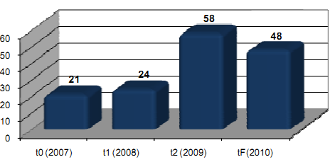
Figura 1: Quantidade de empresas pesquisadas. Projeto APL do Vestuário Nova Costura na Região Sul do MS 2010
Fonte: Aroeira (2010)

O relatório contém a apresentação dos resultados levantados em 2010, comparados aos do levantamento realizados em T0 (2007), T1 (2008) e T2 (2009), sendo os números demonstrados nos gráficos respectivos o número de empresas do projeto selecionadas em cada ano para aplicação do questionário de avaliação, podendo medir o desempenho das mesmas.
Na Figura 1, observa-se o crescimento do número de empresas que foram aplicados o questionário sendo no ano de 2007, 21 empresas, no ano de 2008, 24 empresas, em 2009, 58 empresas, sendo que a meta estipulado para 2010 seria um volume de 48 empresas.

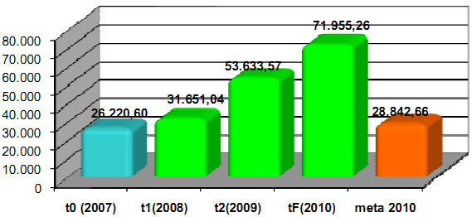
Figura 2: Faturamento médio das empresas. Projeto APL do Vestuário Nova Costura na Região Sul do MS 2010
Fonte: Aroeira (2010)

A Figura 2 mostra a média do montante do faturamento entre as empresas que participaram das pesquisas, essa aponta um excelente desempenho das participantes ultrapassando a meta prevista de crescimento do financeiro das mesmas.

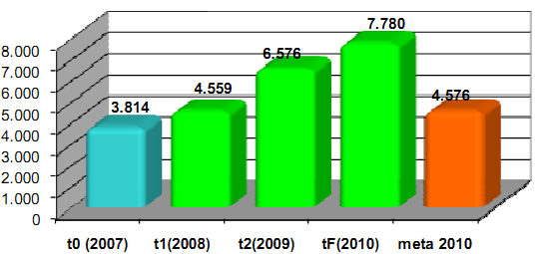
Figura 3: Quantidade media vendida por empresa. Projeto APL do Vestuário Nova Costura na Região Sul do MS 2010
Fonte: Aroeira (2010)

A Figura 3 mostra a evolução do número médio de peças de roupas vendidas por empresas, sendo esta meta também alcançada e ultrapassada com louvor no projeto.

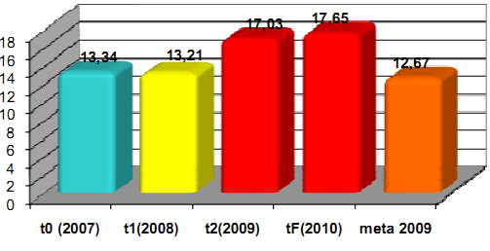
Figura 4: Custo médio por peça. Projeto APL do Vestuário Nova Costura na Região Sul do MS 2010
Fonte: Aroeira (2010)

Um dos resultados intermediário do projeto também explicado pelo gestor do projeto dentre todos os resultados já mencionados pelo mesmo, era a redução do custo médio por peça fabricada. Esse resultado infelizmente não foi alcançado, ao contrário, ocorreu um aumento no custo médio por peça produzida conforme observado na Figura 4.
O objetivo, segundo Castro (2010), desses acompanhamentos e mensurações é de chegar aos seguintes resultados finalísticos do projeto sendo esses:
- Aumentar o faturamento das indústrias do vestuário em 10% até dezembro de 2010.
- Aumentar o volume de vendas das indústrias do vestuário em 20% até dezembro de 2010.
- Reduzir, como resultado intermediário, os custos de produção das indústrias do vestuário em 5%, até dezembro de 2009.
As ações e resultados alcançados pelo projeto foram possíveis através de parcerias com o sistema S, bancos, sindicatos, associações, prefeituras entre outros.
Uma das ações realizada entre o SEBRAE/MS, Sinvesul/MS e a Prefeitura Municipal de Dourados/MS, foi criar em setembro de 2010 uma incubadora de confecção conhecida por Margarida Rocha Ojeda no bairro BNH 4º Plano a qual é objeto de estudo deste trabalho.

3.4.3 Incubadora

A Associação Nacional de Entidades Promotoras de Empreendimentos de Tecnologias Avançadas – ANPROTEC E SEBRAE (2001, p. 4) define que incubadora de empresas: “é um local criado especialmente para abrigar empresas que estão em processo de criação, ou seja, toda estrutura básica e apoio para começar seu próprio negócio”.
A incubadora de confecção Margarida Rocha Ojeda é fruto da parceria entre o SEBRAE/MS, Sinvesul/MS e Prefeitura de Dourados, ela foi criada em setembro de 2010, conforme Lei nº 3.409, e seu objetivo, conforme Decreto nº 264, de 8 de julho de 2011, Art. 3º, constitui em “apoiar os Usuários do segmento de confecção de forma a gerar desenvolvimento regional sustentável.”.
Os usuários do serviço de incubação entraram com um simples processo de seleção pelo qual se preenche uma carta consulta juntamente os as documentação necessária, depois de ter sido selecionado de acordo com as vagas disponíveis o empresário começava a fazer parte do processo de incubação, o qual é concedido o uso de um Box, com instalação elétrica e os benefícios de custos pagos pela prefeitura de fornecimento de água, energia elétrica e Imposto Predial e Territorial Urbano - IPTU.
A incubadora e de responsabilidade da Secretaria Municipal de Agricultura Indústria e Comércio e foi criada durante a gestão do ex- prefeito de Dourados Ari Artuzi, e ao decorrer da administração do mesmo houve uma series de acontecimentos e trocas de administrações pelo fato do mesmo ter sido acusado por corrupção, assim a incubadora ficou abandonada por um período no qual entraram e saíram algumas empresas no processo de incubação.
Com a atual administração foram retomadas ações de fortalecimento das empresas que estavam instaladas na mesma, hoje encontram- se no local, seis empresas. As quais não receberam nenhum tipo de capacitação profissional dentro do sistema de incubação.
Atualmente as empresas não pagam nenhuma mensalidade para a Prefeitura de Dourados, mas rateiam entre si as despesas de limpeza do pavilhão, o salário do guarda e a despesa de alarme. Este ano foi criado o Regimento Interno da Incubadora e definidas algumas ações para começarem a fazer as capacitações de gestão dentro das mesmas.
Diante do exposto, esta pesquisa questiona os empresários da Incubadora Margarida Rocha Ojeda, sendo reaplicado um questionário com base no estudo de Huppes (2009) que também estudou aspectos da utilização e importância da Contabilidade Gerencial em pequenas agroindústrias do interior do Rio Grande do Sul.
4 RESULTADOS

Neste item são explanados os resultados coletados através dos questionários aplicados no mês de outubro deste ano, com o intuito de diagnosticar a utilização e potencialidade da contabilidade gerencial, segundo a percepção dos empresários da Incubadora Margarida Rocha Ojeda, no Município de Dourados/MS.

4.1 QUANTO ÀS CARACTERÍSTICAS DOS ENTREVISTADOS DA INCUBADORA MARGARIDA ROCHA OJEDA.

Os questionários foram aplicados em seis indústrias de confecção participantes do projeto municipal de incubação, as quais não serão identificadas neste trabalho, mas que colaboraram com o fornecimento das informações.
Seguiu-se, então, a apresentação dos resultados, quanto às características dos entrevistados em gênero, escolaridade, cargo e faixa de etária, que são apresentados nas Tabelas 1, 2 e 3.

Tabela 1: Gênero dos Entrevistados das Indústrias Incubadas
Gênero | Frequência
Gênero | Absoluta | Relativa
Masculino | 3 | 50%
Feminino | 3 | 50%
Total | 6 | 100%
Fonte: Dados da pesquisa.

Quanto ao gênero dos entrevistados apresentados na Tabela 1, observa-se que os seis entrevistados ficaram divididos em 50% do gênero feminino e os demais 50% do gênero masculino.

Tabela 2: Escolaridade dos Entrevistados da Incubadora
Escolaridade | Frequência
Escolaridade | Absoluta | Relativa
Ensino Fundamental | 2 | 33%
Ensino Médio | 4 | 67%
Total | 6 | 100%
Fonte: Dados da pesquisa.

Já a escolaridade dos entrevistados mostra que 33% que concluíram o Ensino Fundamental e os 67% restantes concluíram o Ensino Médio, conforme Tabela 2.
Referente ao cargo o questionário estava classificado em Sócio proprietário, Gerente contratado e Outros. O resultado é que 100% dos entrevistados eram sócio proprietário das indústrias de confecção.

Tabela 3: Faixa Etária dos Entrevistados da Incubadora
Faixa etária | Frequência
Faixa etária | Absoluta | Relativa
Entre 26 a 35 anos | 3 | 50%
Mais de 45 anos | 3 | 50%
Total | 6 | 100%
Fonte: Dados da pesquisa

A faixa etária da pesquisa estava classificada em até 25 anos, entre 26 a 35 anos, entre 36 a 45 anos e mais de 45 anos. Na Tabela 3 evidencia-se que as faixas etárias dos entrevistados está entre 26 a 35 anos e também se classificam em mais de 45 anos. Como pode-se observar o resultado aponta que 50% dos entrevistados têm até 35 anos e os demais tem mais de 45 anos.

4.2 QUANTO àS CARACTERÍSTICAS DO EMPREENDIMENTO dos intrevistados

Dando continuidade às informações coletadas do grupo de indústrias, será demonstrada a seguir as características do empreendimento em relação aos itens, quanto a constituição jurídica, a origem das matérias-primas, o destino (consumidores) da produção, como são organizadas as vendas, os principais produtos fabricados, o faturamento mensal, o número de funcionários, número de empregados formais e informais, a existência de pessoas da família envolvidas na atividade e finalizando a importância da renda do empreendimento para família.

Tabela 4: Constituição Jurídica das Indústrias
Constituição Jurídica | Frequência
Constituição Jurídica | Absoluta | Relativa
Pessoa Física | 1 | 17%
Pessoa Jurídica | 5 | 83%
Total | 6 | 100%
Fonte: Dados da pesquisa

São 83% das indústrias entrevistadas constituídas Pessoa Jurídica e 17% Pessoa Física, conforme observado na Tabela 4.
Já para a origem dos fornecedores de matéria-prima o questionário trouxe a opção dos Estados de Mato Grosso do Sul, São Paulo, Santa Catarina, Paraná e Outros. O resultado conforme apresentado pela Figura 5, ficam classificados pelos entrevistados como fornecedores principais, Mato Grosso do Sul, Minas Gerais, Santa Catarina e Paraná.

Figura 5: Origem de Matéria-prima
Fonte: Dados da pesquisa

Durante a aplicação do questionário foi apresentado aos empresários os possíveis destinos dos produtos por eles fabricados, sendo como principais destinos à cidade de Durados, Campo Grande, Cidades do Paraná, Paraguay e outros. O resultado apresentado pelas indústrias conforme Figura 6, é de a maioria de sua produção é absorvida pelo estado do Mato Grosso do Sul, principalmente nas cidades do interior do estado do MS.

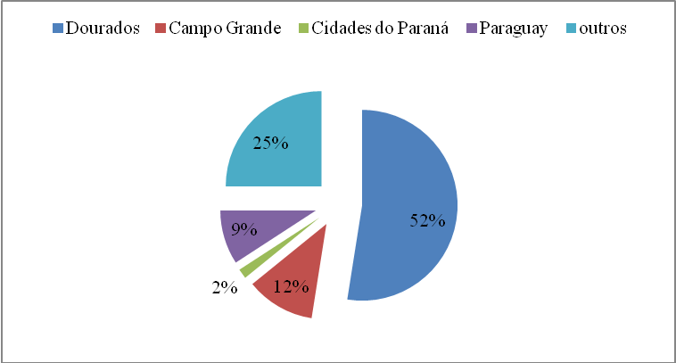
Figura 6: O destino da produção
Fonte: Dados da pesquisa

A pesquisa também abordou como eram organizadas as vendas das indústrias, onde o questionário trouxe as principais formas de venda entre elas Sacoleiros, Representantes Comerciais, Atacadista e Varejo. Conforme relatos dos próprios entrevistados, os sacoleiros são aquelas pessoas que compram as peças por eles fabricadas em um volume menor e revende para terceiros, já os representantes comerciais são aquelas pessoas que trabalham fazendo pedidos das mercadorias, esses possuem uma mostra dos produtos e os catálogos das indústrias e vendem para os lojistas, com uma entrega posterior dos produtos.
O atacado são compradores que vão direto a indústria e compram uma quantidade grande, mas a pronta entrega, e o varejo, são aquelas vendas em pequenas quantidades na própria fábrica.

Figura 7: Organização das vendas
Fonte: Dados da pesquisa

Como observado na Figura 7, os resultados apontam que 58% das indústrias realizam suas vendas no atacado, e também por meio de representação comercial sendo que essa representa 32% do total das vendas.

Tabela 5: Principais produtos
Frequência
Produtos | Peças | Relativa
Bermudas | 5 | 16,67%
Blusas | 5 | 16,67%
Vestidos | 4 | 13,33%
Camisetas | 5 | 16,67%
Calças | 3 | 10,00%
Cueca | 2 | 6,66%
Outros (saia, jaleco, ciclista, calcinha, top conjunto infantil) | 6 | 20,00%
Total | 30 | 100,00%
Fonte: Dados da pesquisa

A Tabela 5 apresenta os principais produtos por eles fabricados, sendo as bermudas fabricadas por 16,67% das empresas, as blusas também com 16,67%, já os vestidos 13,33 % das indústrias produzem estas peças, e as camisetas também com 16,67%, as calças são feitas por 10% das indústrias e 6,66% fabricam cuecas e o restante esta dividido em saia, jaleco, ciclista, calcinha, top e conjunto infantil correspondendo cada uma delas em 3,33% definidas como outros produtos.

Tabela 6: Faturamento Mensal das Indústrias
Faturamento Mensal | Frequência
Faturamento Mensal | Absoluta | Relativa
Até 5 mil reais | 1 | 16,67%
Mais de 5 mil, até 10 mil | 1 | 16,67%
Mais de 10 mil, até 20 mil | 3 | 50,00%
Mais de 20 mil, até 50 mil | 1 | 16,67%
Total | 6 | 100,00%
Fonte: Dados da pesquisa

Quanto ao faturamento esta classificado na pesquisa até 5 mil reais, mais de 5 mil, até 10 mil, mais de 10 mil, até 20 mil, mais de 20 mil, até 50 mil e mais de 50 mil, das classificações acima o resultado da pesquisa aponta que 50% dos empresários faturam mensalmente mais de 10 mil, até 20 mil e os demais estão divididos em até 5 mil reais, de 5 mil, até 10 mil e de 20 mil, ate 50 mil, conforme Tabela 6.

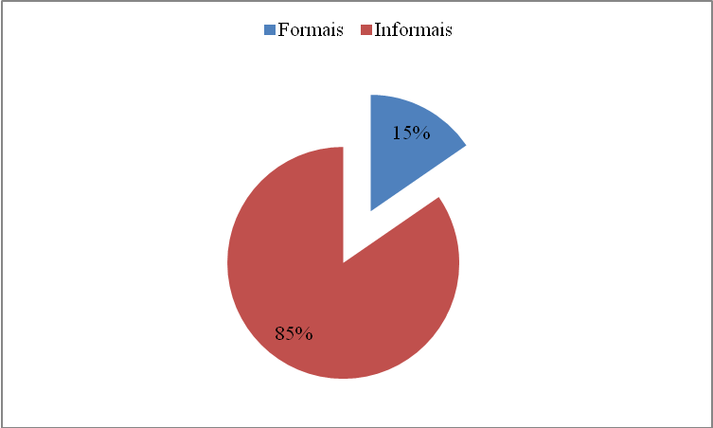
Figura 8: Número de empregados, formais e informais.
Fonte: Dados da pesquisa

Quanto ao número de ocupações gerados, totalizam 26, sendo destes 85% informais sem registro em carteira de trabalho e 15% são formais com registro conforme apresentado na Figura 8. Durante as entrevistas observei que a grande maioria esta passando por mudanças jurídicas de suas empresas as quais depende o registro dos funcionários.

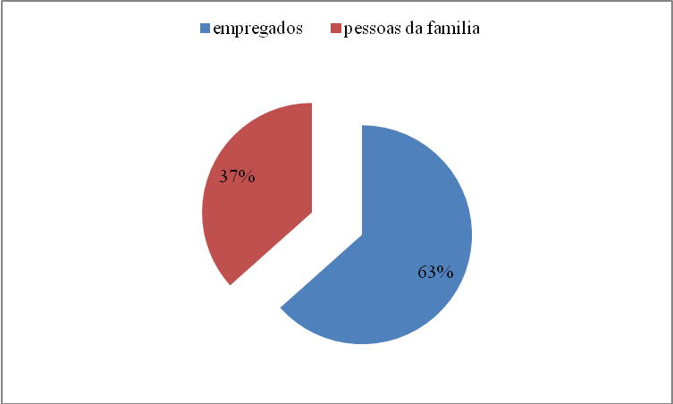
Figura 9: Número de pessoas da família na atividade da indústria
Fonte: Dados da pesquisa

A Figura 9 mostra que do total de empregados das indústrias 63% são familiares e os demais são terceiros. O questionário foi possível ser realizada a classificação das atividades que esses familiares desenvolvem dentro dos empreendimentos sendo essas divididas em atividades de escritório, produção, outra ou nenhuma.

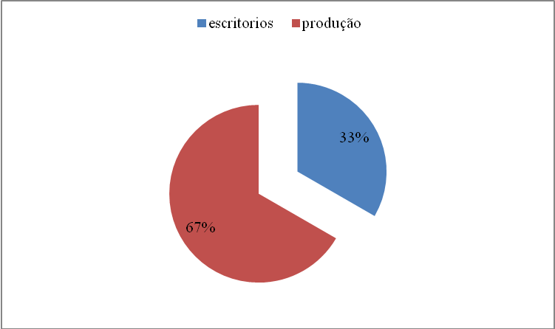
Figura 10: Atividades desenvolvidas pelos familiares que trabalham na indústria
Fonte: Dados da pesquisa

As atividades desenvolvidas pelas pessoas da família estão resumidas conforme apresentado pela pesquisa entre atividades de escritório e atividades de produção. Sendo que 67% das pessoas estão trabalhando na atividade de produção e os 33% restantes desenvolvem atividades de escritório ou administrativas dentro das indústrias, conforme observado na Figura 10.

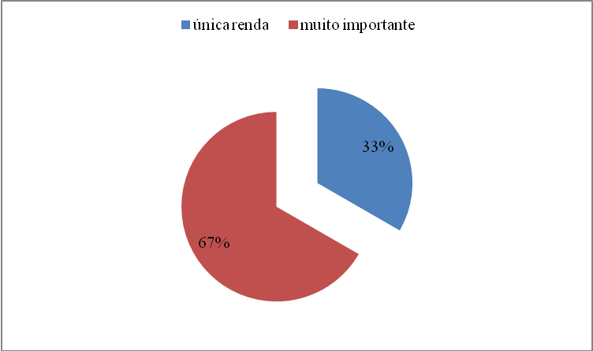
Figura 11: A importância da renda para a família
Fonte: Dados da pesquisa

Para verificar a importância da renda do empreendimento para a família, foram expostas as seguintes alternativas, única renda, muito importante, pouco importante, sem importância e complementar. Os resultados apresentados acima estão classificados em duas alternativas entre a única renda com 33% e para os demais 67% a renda é muito importante conforme observado na Figura 11.

4.3 ASPECTOS DA DISPONIBILIDADE, ELABORAÇÃO E FREQUÊNCIA.

Neste capítulo aborda-se os aspectos da disponibilidade, elaboração e frequência da utilização da contabilidade gerencial nos empreendimentos e a freqüência do uso de relatórios de gestão quanto a práticas de custos, orçamento, precificação dos produtos, planejamento e controle, satisfação com as informações.
Quanto à elaboração dos relatórios para gestão a pesquisa trazia as seguintes opções: Manual, Planilhas de Excel, Sistema Próprio para esta finalidade e Outro. Os entrevistados foram unânimes, 100 % dos empresários elaboram seus relatórios manualmente.

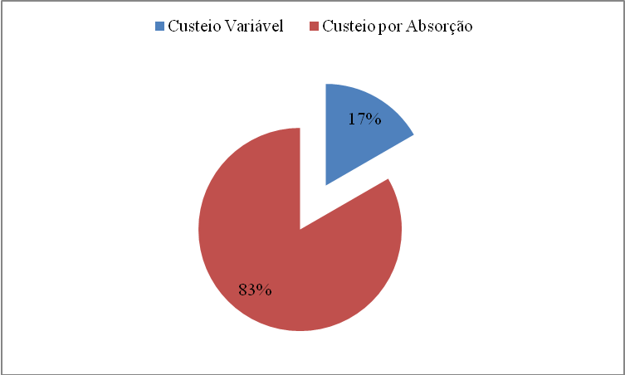
Figura 12: A prática de custo das indústrias
Fonte: Dados da pesquisa

Quanto as práticas de custos foram questionadas qual era a alternativa que mais condizia com a realidade da empresa para o cálculo dos custos dos produtos. As alternativas eram Soma de todos os custos de produção dividido pelas quantidades produzidas, São analisadas todas as atividades produtivas para o controle dos custos em cada uma delas, para que em seguida sejam calculados os custos com base no consumo destas atividades pelos produtos, Custos variáveis são balizadores para a tomada de decisões ou Nenhuma das alternativas indicadas.
Na Figura 12 pode-se observar que 17% utilizam a prática do Custeio Variável e 83% o Custeio por Absorção.

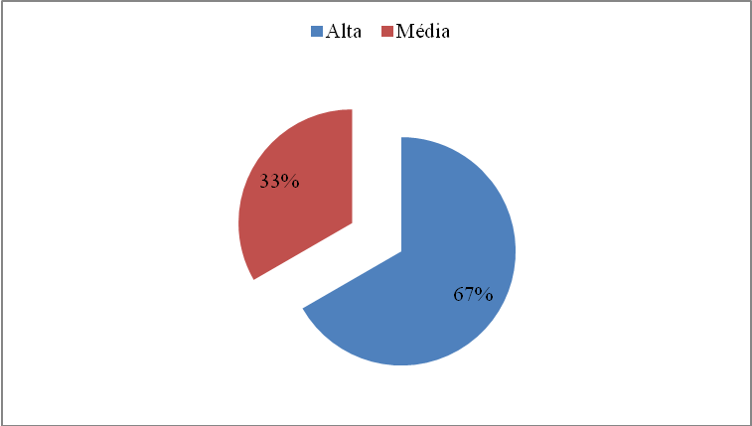
Figura 13: Frequência da informação de MP e MO
Fonte: Dados da pesquisa

A Figura 13 apresenta a frequência que os empresários utilizam as informações de consumo de matéria-prima abordando a quantidade e valor e mão-de-obra e abordando a quantidade, valor e as horas trabalhadas. Essas informações foram disponíveis aos entrevistados para serem classificadas por níveis de utilização sendo eles: em uma frequência, Alta, Média, Baixa e Muito Baixa ou Nenhuma. O resultado referente à freqüência das informações de matéria-prima e mão-de-obra é utilizado por 67% em Alta e 33% Média freqüência.

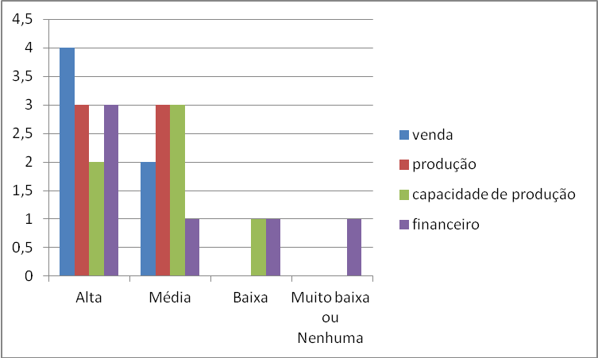
Figura 14: A frequência de orçamento
Fonte: Dados da pesquisa

A Figura 14 apresenta a frequência da utilização de informações referentes aos orçamentos, de venda, de produção quanto à aquisição, tempo, consumo de matéria- prima, mão-de-obra e outros gastos, a capacidade de produção e orçamento financeiro.
A utilização da informação do orçamento de venda é usada em alta frequência por 67% e 33% utilizam em média frequência. Já o orçamento de produção é utilizado em alta frequência por 50% das indústrias e 50% usam em esta informação em uma frequência média.
Quanto à capacidade de produção, esta é usada por 50% média frequência, e 33,33% em alta frequência e 16,67% em baixa frequência.
E finalizando, quanto ao orçamento financeiro, 50% das indústrias utilizam em alta freqüência e os demais tende a fazer com baixa freqüência ou não fazem seu uso.

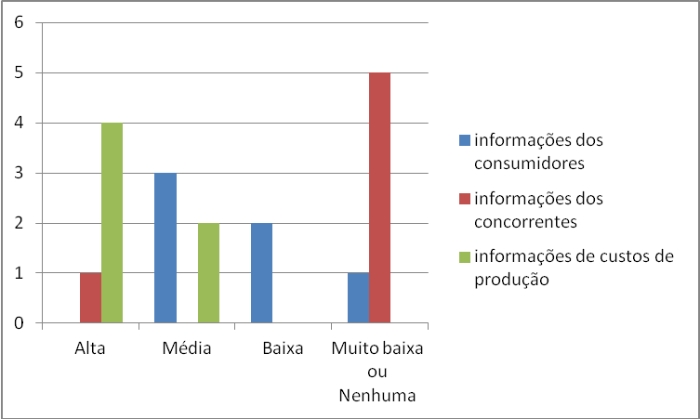
Figura 15: A precificação dos produtos fabricados pelas indústrias
Fonte: Dados da pesquisa

Os resultados apresentados pela utilização das informações quanto à precificação dos produtos, de acordo com as influencias das informações dos consumidores classificadas em informação dos consumidores, informação dos concorrentes e informação de custos de produção.
As informações dos consumidores predominaram com 50% média e 33% baixa freqüência. Para as informações dos concorrentes predomina-se com 83% muito baixa ou nenhuma influência, quanto aos custos este exerce influencia em alta frequência com 66,67% de uso.

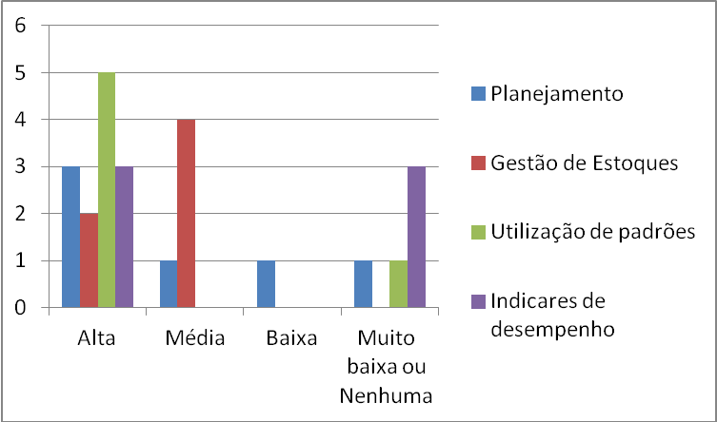
Figura 16: A frequência do planejamento e controle
Fonte: Dados da pesquisa
A frequência referente ao Planejamento e Controle compreende os itens de Planejamento (compreende o estabelecimento de objetivos futuros), Gestão dos estoques (manutenção de estoques de MP e produtos acabados), Utilização de padrões (consumo e valores de produção) e Indicadores de desempenho.
O resultado quanto ao planejamento são utilizados por 50% em alta freqüência, e as demais tendem não utilizar.
Referente à gestão de estoque 67% usam com média freqüência e 33% em alta freqüência.
Os indicadores de desempenho são utilizados nas seguintes frequência 50% com alta frequência e 50% muito baixa ou nenhuma frequência.

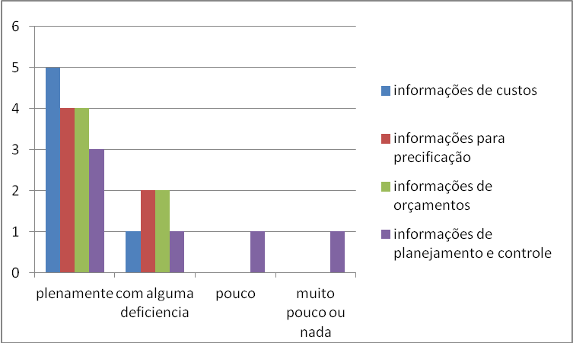
Figura 17: Satisfação das informações em quantidade
Fonte: Dados da pesquisa

Quanto à satisfação com as informações de quantidade apresentados na Figura 17 referente às informações de custos pelas empresas 83,33% corresponde a sua necessidade de gestão plenamente, as demais com alguma deficiência.
Quanto ao uso dessas informações para a precificação de seus produtos estão em uso pleno 66,67% e 33,33% as usam com alguma deficiência, esses mesmos resultados foram encontrados quanto ao uso das informações de orçamentos. Já as informações de planejamento e controle 50% das empresas usam essa informação plenamente as demais tendem a não utilizar.

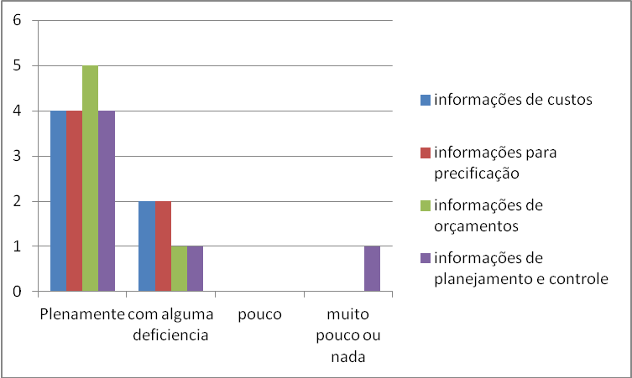
Figura 18: A satisfação da informação em qualidade
Fonte: Dados da pesquisa

As empresas pesquisadas apresentaram os seguintes resultados quanto à qualidade das seguintes informações, divididas também em informações de custos com 67% das empresas que as usam plenamente e 33% que as usam com alguma deficiência. Para as informações de precificação os resultados alcançados foram os mesmos das informações de custos.
As informações de orçamentos têm o uso pleno de 83,33% das informações e o uso com alguma deficiência de 16,67%. O planejamento e controle foram observados que 67% das empresas as usam plenamente, e os demais usam com alguma deficiência.

4.4 A CONTRIBUIÇÃO DAS PRÁTICAS DA CONTABILIDADE GERENCIAL NA PERCEPÇÃO DOS GESTORES.

Neste capítulo será abordada qual a contribuição das informações de práticas de custos, de decisões sobre preço, de orçamento e planejamento e controle nos empreendimentos dos entrevistados.

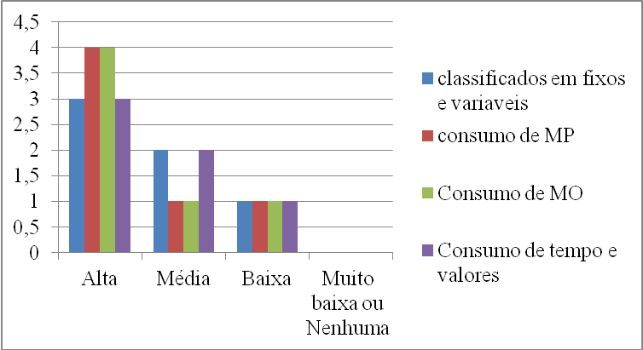
Figura 19: A frequência das práticas de custos
Fonte: Dados da pesquisa

A utilização das informações de práticas de custos foi classificada na seguinte ordem Informações de custos classificados em fixos e variáveis, Consumo de MP, Consumo de MO e Consumo de tempo e valores das atividades.
Os resultados quanto às informações de custos classificados em fixos e variáveis com a contribuição de 50% em alta frequência e 33% em média frequência e 17% em baixa frequência. A contribuição da informação de uso de matéria prima foi de 66,67%, em alta frequência e 16,67%, em média e 16,67% em baixa frequência, sendo as mesmas porcentagens encontradas nos que se refere à contribuição da informação do consumo da mão de obra.
O consumo de tempo e valores das atividades contribui em alta frequência de 50% e 33% em média frequência e 17% em baixa frequência.

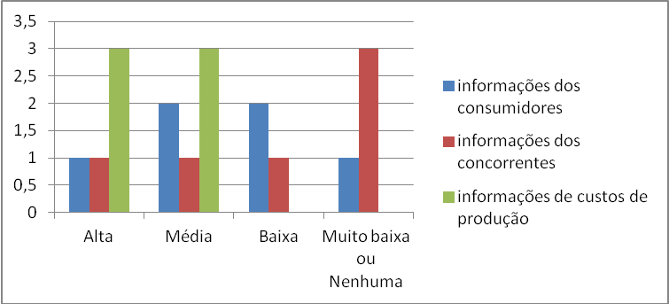
Figura 20: As práticas de decisão sobre o preço
Fonte: Dados da pesquisa

As práticas de decisões sobre preço levando em consideração as informações dos consumidores em 33% contribuem em alta frequência, 33% em media frequência e 16,67% em baixa e 16,67% em baixa frequência ou em nenhuma. Já ouso da informação dos concorrentes contribuem em 16,67% em alta frequência e 16,67% em media frequência e 16,67% em baixa frequência 50% em muito baixa ou nenhuma frequência.
Quanto à contribuição da informação do custo da produção 50% alta 50% em média frequência.

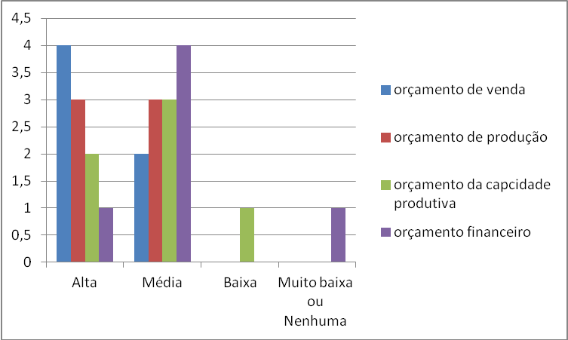
Figura 21: As práticas de orçamento e decisão sobre o preço
Fonte: Dados da pesquisa

As práticas de orçamento contribuem quanto a orçamento de vendas 66,67% em alta frequência e 33,33% em média frequência. Já os orçamento de produção contribuem em 50% em alta frequência e 50% em média frequência. O orçamento da capacidade produtiva em 33,33% em alta frequência, 50% em média e 16,67% em baixa frequência. O orçamento financeiro está dividido em 16,67% alta frequência e 66,67% média frequência e 16,67% muito baixa ou nenhuma.

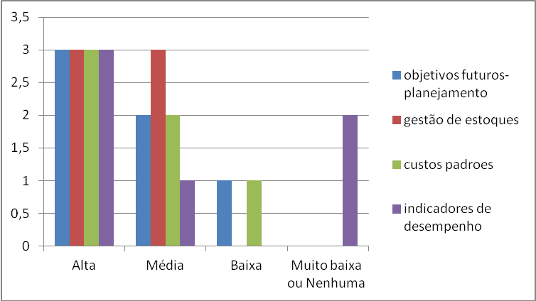
Figura 22: As práticas de planejamento e controle
Fonte: Dados da pesquisa

A prática de orçamentos de planejamento e controle quanto ao estabelecimento de objetivos futuros 50% e 33,33% media e 16,67% em baixa em frequência de contribuição das informações. A gestão de estoque contribui em 50% em alta e 50% em média frequência. Os custos de padrões quanto ao consumo e valor esta 50% em alta, 33,33% em média e 16,67% em baixa frequência. Quanto aos indicadores de desempenho usam em 50,% e 16,67% média e 33,33% em muito baixa ou nenhuma.

5 CONCLUSÃO

Em linhas gerais as características das seis indústrias resumem-se em um grupo com a predominância do ensino médio e são sócios proprietários com idade de mais de 26 anos.
Os principais fornecedores de matéria-prima são dos estados do MS, SC, PR e MG, e os seus produtos são, em sua maioria, consumidos pelo estado do MS. A maioria das vendas é realizada através de venda atacado e representação comercial e seus principais produtos são bermudas, blusas e camisas e a metades das indústrias faturam mais de 10 mil reais por mês.
As indústrias geram 26 empregos sendo 24 deles informais, sendo mais de 60% desses empregos ocupados por familiares que em sua maioria ocupam realizam atividades nas áreas de produção, sendo considerada essa renda muito importante à família.
O controle de registro realizado por todos eles é manual e tem, em sua maioria, adoção de prática de custeio por absorção.
Os empresários, em sua maioria, utilizam as informações quanto ao consumo de matéria-prima e mão-de-obra. Os orçamentos de venda, produção e capacidade de produção são os utilizados com mais freqüência por este grupo de empresários.
A frequência da utilização das informações apresentadas pelos consumidores, concorrentes e o custo de produção para eles o mais relevante para formar o preço de seus produtos são em um grau de importância maior os custos e não consideram tanto as informações dos concorrentes, sendo base em seus valores gastos para formação de preço. Quanto às informações de planejamento e controle as informações mais usadas por eles são os indicadores de desempenho e a gestão de seus estoques.
Já as informações de satisfação com informações que corresponde à gestão nas medidas de quantidades e qualidade estão às informações de custos, preço e orçamento, se tratando da qualidade estão em evidencia às informações de orçamento.
Para os empresários, as informações que mais contribuem para gestão do empreendimento quanto à prática de custo são as referentes à mão-de-obra e matéria-prima. Para formação do preço de venda levam, em sua maioria, em consideração as informações quanto aos custos de produção.
Quanto à prática de orçamento os que mais influenciam na gestão do empreendimento são os orçamentos de venda e produção, nas práticas de planejamento e controle fica em evidência a gestão de estoques.
O objetivo de realizar o diagnostico da utilização e das potencialidades da Contabilidade Gerencial segundo os empresários da Incubadora Margarida Rocha Ojeda foi realizado. As limitações durante a aplicação do questionário foi realizada de forma acolhedora pelos empresários quanto às dificuldades foi à evidenciação dos resultados projeto APL do Vestuário Nova Costura, o qual não havia tanto material publicado com a história do projeto.
Os resultados alcançados a do questionário aplicado nas indústrias quanto ao uso da contabilidade gerencial, observa-se que existe um controle dos estoques, mas quando perguntado a eles qual a contribuição das informações de prática de custo na gestão de seu empreendimento o que mais contribuem é o consumo de matéria-prima e mão-de-obra. Para a prática de decisões sobre preço o que mais contribui para a gestão de seu empreendimento são os custos de produção.
As práticas de orçamento a informação que mais contribuem para a gestão do empreendimento é o orçamento da capacidade produtiva. Já a prática de planejamento e controle o que mais contribui e a gestão de estoque. As evidencias quanto à contribuição da das práticas observa-se que as empresas não fazem o uso da contabilidade gerencial como deveria. Mas levando em consideração que a função da incubadora seria um local que deveria fornecer uma estrutura básica e apoio para que as empresas pudessem começar seu próprio negócio, cabendo a administração municipal dar além dos incentivos que hoje é fornecido criarem parcerias com demais entidades oferecendo cursos e palestras para os empresários apreenderem administrar seu negócio e também querer aprender da forma certa para garantir uma permanecia no mercado.
Finalizando as sugestões de trabalhos futuros de acompanhamento da gestão da incubadora e das empresas que hoje estão incubadas para verificar a real viabilidade de um sistema de incubação municipal ou se deveria ser encerrado já que essas não têm condições de se manter no mercado, são recursos de energias investidas em algo sem retorno a população que contribui diretamente para essas empresas locais crescerem.

REFERÊNCIAS

Agência Brasileira de Desenvolvimento Industrial – ABID. Panorama setorial têxtil e confecção. Centro de Gestão e Estudos Estratégicos. Brasília, 2008.

ANDRADE, Maria Margarida. Introdução à metodologia do trabalho científico: Elaboração de trabalhos na graduação. 10. Ed. São Paulo: Atlas, 2010.

ANPROTEC e SEBRAE. Incubadora de empresas, a grande parceria dos empreendedores. Belo Horizonte. Bigjack Studio. 2001.

ATKINSON, Anthony A. ; BANKER, Rajiv D. ; KAPLAN, Robert S. ; YOUNG, S. Mark.
Contabilidade gerencial. 2ª Ed. São Paulo: Atlas, 2008.

BEULKE, Rolando; BERTO, Dalvio Jose. Gestão de custos. São Paulo: Saraiva, 2006.

CALDERELLI, A. Enciclopédia contábil e comercial brasileira. 28. ed. São Paulo: CETEC, 2003. V.1.

CASTRO, Marcos da Cruz Castro. Marcos da Cruz Castro: depoimento técnico responsável pelo Projeto APL do Vestuário Nova Costura na Região sul do MS SEBRAE [mai.2011]. Entrevistadora: R. Omeni Marques. Dourados:. Sem sons sonoros. Entrevista concedida ao trabalho de conclusão de curso Contabilidade Gerencial nas Indústrias nascentes de Confecção do Município Dourados/MS.

CERVO, Amado L.; BERVIAN, Pedro A.; SILVA, Roberto da. Metodologia cientifica. 6. ed. São Paulo : Pearson Prentice Hall, 2006.

COURA, Betovem; PINTO, Alfredo Augusto Gonçalves; SALGADO, Fernando Faria; Dantas, Mauro Barros. Serie Gestão em Saúde: custos em saúde. São Paulo: Editora FGV, 2009.

DUBOIS, Alexy; Kulpa, Luciana; Souza, Luiz Eurico de. Gestão de custos e formação de preços. São Paulo: Atlas, 2006.

GONÇALVES, Eugênio Celso; BASTITA, Antonio Eustáquio. Contabilidade geral. 6ed. São Paulo: Atlas, 2007.

HENRIQUES, Antonio; MEDEIROS, João Bosco.Monografia no Curso de Direito Trabalho de Conclusão de Cursos: metodologia e técnicas de pesquisa, da escolha à apresentação gráfica. 4. ed. São Paulo: Atlas, 2004.

HORNGREN, Charles T.; FOSTER, George; DATAR, Srikant M. Contabilidade de custos. 3ed. Rio de Janeiro: LTC, 2000.

HUPPES, Cristiane Mallmann. A Contabilidade Gerencial e o Desenvolvimento Local Endógeno: Diagnóstico da Utilização e das Potencialidades da Contabilidade Gerencial Segundo a Percepção dos Empresários da Agroindústria do Pacto Fonte Nova. Curitiba. 2008.
Disponível em <http://www.ppgcontabilidade.ufpr.br/system/files/documentos/Dissertacoes/ D038.pdf> . Acesso em: 18 de out. 2011.

Instituto de Pesquisa AROEIRA Consultoria e Assessoria. Relatório de pesquisa APL do Vestuário Nova Costura na Região Sul do MS. Campo Grande MS. Novembro 2010.

IUDÍCIBUS, Sérgio. Teoria da Contabilidade. 5. ed. São Paulo: Atlas, 1998.

LAKATOS, Eva Maria; MARCONI, Marina de Andrade. Metodologia do trabalho cientifico: procedimentos básicos, pesquisa bibliográfica, projetos e relatório, publicações e trabalhos científicos. 7. ed. Revisada e ampliada. São Paulo: Atlas, 2009.

______.Fundamentos da metodologia cientifica. 7. ed. São Paulo: Atlas, 2010.

______. Metodologia científica. São Paulo: Atlas, 1996.

LEONE, George Sebastião Guerra. Custos: planejamento, implantação e controle. 3ed. São Paulo: Atlas, 2000.

______. Custos: planejamento, implantação e controle. 3. ed. São Paulo: Atlas, 2009.

MAHER, Michael. Contabilidade de custos: criando valor para a administração. São Paulo: Atlas, 2001.

MARTINS, Eliseu. Contabilidade de custos. 9. ed. São Paulo: Atlas, 2006.

______. Contabilidade de custos. 9 ed. São Paulo: Atlas, 2008.

MARCONI, Mariana de Andrade; LAKATOS, Eva Maria. Técnicas de pesquisa. 2. ed. São Paulo: Atlas,1996.

MATZ, Adolph; CURRY, Othel J.; FRANCK, Georg W. Contabilidade de custos. São Paulo: Atlas, 1978.

MIOTTO, Neivandra; LOECKYI, Jéferson. A IMPORTÂNCIA DA CONTABILIDADE GERENCIAL NA TOMADA DE DECISÃO NAS EMPRESAS. Revista Eletrônica Lato Sensu, 2008. Disponível em: <http://web03.unicentro.br/especializacao/Revista_Pos/P%C3%A1ginas/5%20Edi%C3%>. Acesso em: 22 jun. 2011.

PADOVEZE, Clóvis Luiz. O Papel da Contabilidade Gerencial no Processo Empresarial de Criação de Valor. Caderno de Estudos, São Paulo, nº 21- Maio a Agosto de 1999. Disponível em<http://www.eac.fea.usp.br/cadernos/completos/cad21/o_papel.pdf Acesso em: 22/06/2011.

RAUPP, Fabiano Maury; BEUREN, Ilse Maria. Metodologia da pesquisa aplicável às ciências sociais. In: BEUREN, Ilse Maria (Coord.). Como elaborar trabalhos monográficos em contabilidade: teoria e prática. 3. ed. 4. reimpr. São Paulo: Atlas, 2009.

RIGUEIRAL, Carlota; RIGUEIRAL, Flávio. Design & Moda como agregar valor e diferenciar sua confecção. Ministério do Desenvolvimento. Instituto de Pesquisas Tecnológicas – IPT. São Paulo. 2002.

ROCHA, Eduardo Machado. DECRETO N° 264, DE 08 DE JULHO DE 2011. Diário Oficial do Município anexo nº 3043, Dourados, 18. Out. 2011. Disponível em:< http://www.dourados.ms.gov.br/Portals/0/DiarioOficial/18_07_11.pdf>. Acesso em: 09 out.2011.

SEBRAE MS. NOVA Costura Pólo de Moda Nova Costura de MS. Catálogo institucional SEBRAE MS. 2009.

TEIXEIRA, Elizabeth. As Três Metodologia: acadêmica, da ciência e da pesquisa. 4. ed. Belém: UNAMA, 2001.

APÊNDICE - QUESTIONáRIO aplicado aos empresários da incubadora margarida rocha ojeda

TÍTULO DA PESQUISA
CONTABILIDADE GERENCIAL: diagnóstico da utilização e das potencialidades da contabilidade gerencial segundo a percepção dos empresários da Incubadora Margarida Rocha Ojeda de Dourados/MS

Prezado (a) Senhor (a)
Solicitamos vossa colaboração no atendimento de nossa pesquisadora Regiane Ormeni Marques, RG 001514219, em fornecer as respostas solicitadas por meio de entrevista, com base em um questionário estruturado. As respostas fornecidas servirão de subsídio para elaboração do Trabalho de Graduação da referida pesquisadora, sob orientação da Professora Cristiane Mallmann Huppes, da Faculdade de Administração, Ciências Contábeis e Economia – FACE/UFGD.
Esta pesquisa tem por objetivo realizar um diagnóstico e identificar qual o potencial de contribuição da Contabilidade Gerencial nos empreendimentos que fazem parte da Incubadora Margarida Rocha Ojeda de Dourados/MS, na percepção dos empresários. As respostas obtidas serão tratadas estatisticamente e não haverá divulgação de informações que possam associar o nome dos respondentes.
I – CARACTERÍSTICAS DO EMPREENDIMENTO
1. Constituição Jurídica:
( ) Pessoa Física
( ) Pessoa Jurídica
Se jurídica, qual o enquadramento: _______________________________________
2. A origem das MP utilizadas apresenta, aproximadamente o perfil?
Mato Grosso do Sul | %
São Paulo | %
Santa Catarina | %
Paraná | %
Outro: _________ | %
 | 100%
3. O destino (consumidores) da produção apresenta, aproximadamente o perfil?
Dourados | %
Campo Grande | %
Cidades do Paraná | %
Paraguay | %
Outros | %
 | 100%
4. Como são organizadas as vendas:
Sacoleiros | %
Representantes Comerciais ( pedidos) | %
Atacadista | %
Varejo | %
Outros | %
 | 100%
5. Indique quais os principais produtos que comercializa: (produto e porcentagem – até 5)
________________________________________________________________________________________________________________________________________________________________________________________________
6. O faturamento mensal do empreendimento situa-se na faixa de:
( ) até 5 mil reais
( ) mais de 5 mil, até 10 mil
( ) mais de 10 mil, até 20 mil
( ) mais de 20 mil, até 50 mil
( ) mais de 50 mil
7. Qual o número de funcionários, inclusive pessoas da família, que trabalham no empreendimento? _____________
7.1 Empregados Formais: ____________________ Empregados Informais: _______________________
8. Indique a existência de pessoas da família envolvidas nas atividades a seguir:
( ) Escritório ( ) Produção ( ) outra. __________ ( ) Nenhuma
9. Qual a importância da renda do empreendimento para a sua família?
( )Única renda ( )Muito importante ( )Pouco importante ( )Sem importância ( )Complementar

II – ASPECTOS DA DISPONIBILIDADE, ELABORAÇÃO E FREQÜÊNCIA DA UTILIZAÇÃO DA CONTABILIDADE GERENCIAL NOS EMPREENDIMENTOS
10. O empreendimento elabora seus relatórios para gestão de que forma?
( )Manual ( )Planilhas do Excel ( )Sistema próprio para esta finalidade ( )Outro

a) PRÁTICAS DE CUSTOS
11. Assinale a alternativa que mais condiz com a realidade da empresa para o cálculo dos custos dos produtos.
( ) Soma de todos os custos de produção dividido pelas quantidades produzidas.
( ) São analisadas todas as atividades produtivas para o controle dos custos em cada uma delas, para que em seguida sejam calculados os custos com base no consumo destas atividades pelos produtos.
( ) Custos variáveis são balizadores para a tomada de decisões.
( ) Nenhuma das alternativas indicadas

12. Qual a freqüência da utilização das seguintes informações? | Alta  Média  Baixa  Muito baixa ou nenhuma
12.1 Consumo de MP (quantidade e valor)
12.2 Consumo de MO (quantidade, valor, horas trabalhadas)
b) ORÇAMENTO
13. Qual a freqüência de utilização dos seguintes Orçamentos? | Alta  Média  Baixa  Muito baixa ou nenhuma
13.1 de Venda
13.2 de Produção (aquisição, tempo, consumo de MP, MO outros gastos)
13.3 Capacidade de produção
13.4 Financeiro
c) PRECIFICAÇÃO DOS PRODUTOS
14 – Qual a freqüência de utilização de informações relativas às seguintes fontes? | Alta  Média  Baixa  Muito baixa ou nenhuma
14.1 Informações dos consumidores (fregueses)
14.2 Informações dos concorrentes
14.3 Informações de custos de produção
d) PLANEJAMENTO E CONTROLE
15. Qual a freqüência de utilização das seguintes práticas? | Alta  Média  Baixa  Muito baixa ou nenhuma
15.1 Planejamento (compreende o estabelecimento de objetivos futuros)
15.2 Gestão dos estoques (manutenção de estoques de MP e produtos acabados)
15.3 Utilização de padrões (consumo e valores de produção)
15.4 Indicadores de desempenho

III – SATISFAÇÃO COM AS INFORMAÇÕES
16. Em que medida a quantidade das seguintes informações, correspondem às necessidades da gestão?  Plenamente | Com alguma deficiência  Pouco  Muito pouco ou nada
16.1 Informações de Custos
16.2 Informações para Precificação
16.3 Informações de Orçamentos
16.4 Informações de Planejamento e Controle

17. Em que medida a qualidade das seguintes informações, correspondem às necessidades da gestão?  Plenamente | Com alguma deficiência  Pouco  Muito pouco ou nada
17.1 Informações de Custos
17.2 Informações para Precificação
17.3 Informações de Orçamentos
17.4 Informações de Planejamento e Controle

IV – CONTRIBUIÇÃO DAS PRÁTICAS DA CG NA PERCEPÇÃO DOS GESTORES:
18. Qual a contribuição das seguintes informações para a gestão do empreendimento:

Alta
Média
Baixa
Muito baixa ou nenhuma
18.1 PRÁTICAS DE CUSTOS
Informações de custos classificados em fixos e variáveis
Consumo de MP

Consumo de MO

Consumo de tempo e valores das atividades

18.2 PRÁTICAS DE DECISÕES SOBRE PREÇO
Informações dos consumidores

Informações dos concorrentes

Informações de custos de produção

18.3 PRÁTICAS DE ORÇAMENTO
Orçamento de Vendas

Orçamento de Produção (MP, MO, outros)

Orçamento da Capacidade Produtiva

Orçamento Financeiro

18.4 PRÁTICAS DE PLANEJAMENTO E CONTROLE
Estabelecimento de objetivos futuros – Planejamento
Gestão de Estoques

Custos Padrões (consumo e valor)

Indicadores de Desempenho

V – CARACTERÍSTICAS DO (A) ENTREVISTADO (A)
19. Indique a terminologia que melhor descreve seu cargo:
( ) Sócio proprietário ( ) Gerente contratado ( ) Outros. _____________
20. Faixa etária:
( ) até 25 anos ( ) entre 26 a 35 anos ( ) entre 36 a 45 anos ( ) mais de 45 anos
21. Qual a sua escolaridade?
( )Ensino Fundamental ( )Ensino Médio ( )Ensino Superior ( )Pós-graduado
22. Gênero:
( )Masculino ( )Feminino
23. Observações:
____________________________________________________________________________________________________________________________________________________________________________________________________________________________________________________________________________________

